# Kaip stiprinti vaiko pasitikėjimą savimi

* 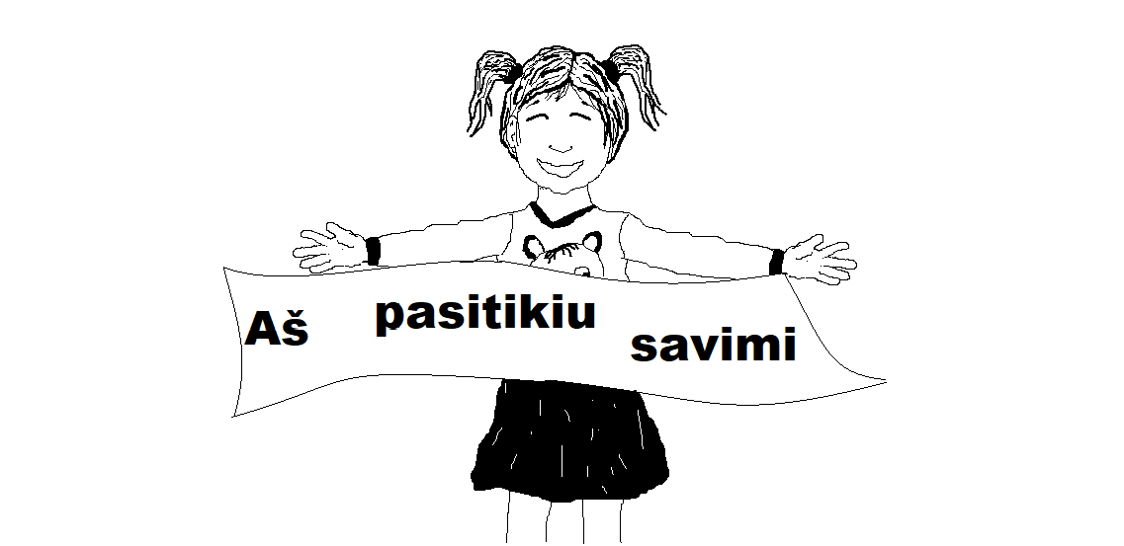**Būkite pasitikinčio žmogaus pavyzdys** – tai įkvepia labiau nei pamokymai, kad gyvenime reikia pasitikėti savimi.
* **Ieškokite įkvepiančių pavyzdžių**, kurie motyvuotų vaiką siekti savo svajonių.
* **Stiprinkite asmeninį pasitikėjimą savimi** remdamiesi vaiko įžvalgomis apie jus bei pastebėjimais, ką galite daryti geriau.
* **Kartu su vaiku įvertinkite** jo esamas **galimybes** ir kelkite **realius lūkesčius.**
* **Atsisakykite požiūrio „viskas arba nieko“,** nes norėdami džiaugtis tik tobulu paveikslu galite jo niekada ir nesukurti.
* **Padrąsinkite vaiką imtis veiklos,** leisdami pažinti aplinką ir joje būti kūrėju bei atradėju.
* **Būkite pasirengę padėti,** jei tik prireiks.
* **Suteikite** vaikui **tinkamą grįžtamąjį ryšį.**
* **Lyginkite savo vaiką su juo pačiu**: kaip jam sekėsi ankščiau ir kaip dabar.
* **Padėkite vaikui atrasti veiklą, kuri jam padėtų** ne tik išreikšti save ir pasiekti norimus rezultatus, bet ir patirti gerų emocijų.
* **Skatinkite** vaiką būti **fiziškai ir socialiai aktyvų**.